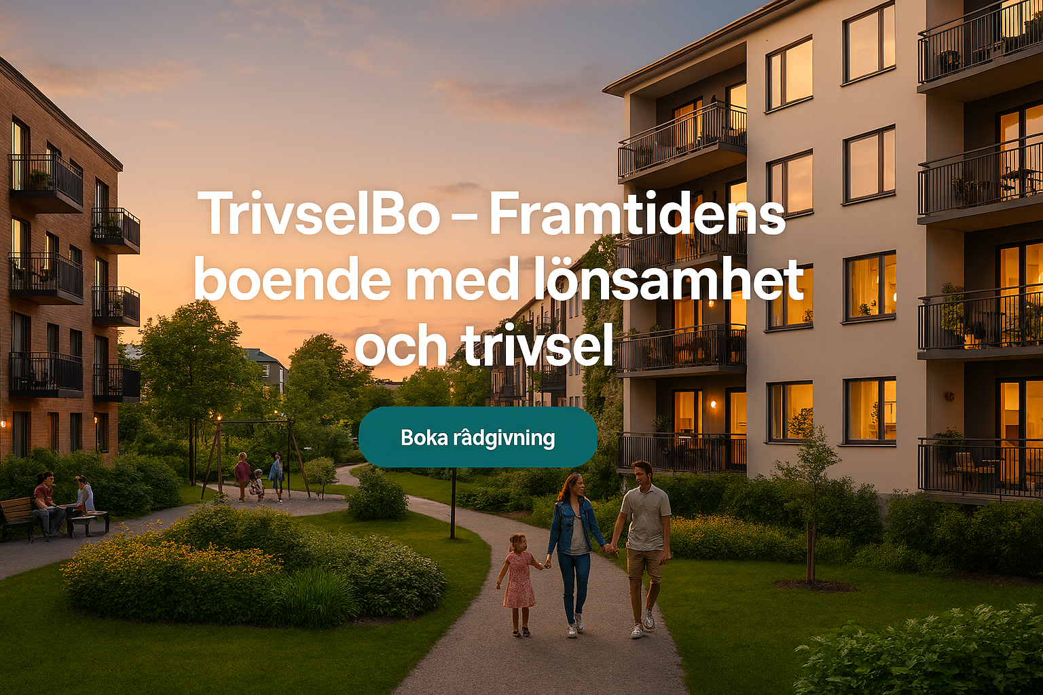
TrivselBo – Framtidens boende med lönsamhet och trivsel i fokus
Att driva fastigheter idag handlar om mer än att hålla husen i gott skick – det handlar om att skapa värde, trygghet och långsiktig lönsamhet. Därför har vi utvecklat TrivselBo, ett helhetskoncept som moderniserar bostäder och stärker ekonomin, samtidigt som hyresgästerna får ett hem att trivas i.
Med TrivselBo får du full kontroll över ekonomi, hållbarhet och boendemiljö. Vi kombinerar teknik, AI och mänskliga värden för att leverera resultat som märks – både i kassaflödet och i kundnöjdheten.

Vad innebär TrivselBo för dig som VD/fastighetschef/ekonomichef?
- Kraftigt förbättrat kassaflöde genom smarta energilösningar och strukturerat genomförande av eftersatt underhåll.
- Stabil ekonomi tack vare färre avflyttningar och minskade kostnader för tomställda lägenheter.
- Ett varumärke som står för kvalitet, hållbarhet och kundnöjdhet – något som stärker din position på marknaden.
För hyresgästen betyder TrivselBo ett hem som är vackert, tryggt, modernt och välskött, där hyran går till förbättringar och komfort istället för energislöseri och akuta reparationer. För miljön och samhället innebär det minskad klimatpåverkan, hållbar utveckling och jobbskapande på riktigt.

Så skapar vi ett kraftfullt förbättrat kassaflöde
- Energieffektivisering: Vi sänker driftkostnaderna med bättre klimatskal, moderna installationer och AI-styrd optimering av värme, ventilation och el.
- Proaktivt underhåll: Genom att ta ett helhetsgrepp om fastigheten skapar vi synergieffekter som minimerar löpande kostnader. AI-prognoser gör att vi undviker akuta fel och dyra reparationer.
- Långsiktig planering: Vi kopplar investeringar till livscykelanalys och ägardirektiv, vilket ger förutsägbar ekonomi och låg risk.
- Hyresgästens trivsel: Färre avflyttningar och vakanser ger stabila intäkter och minskade kostnader.
Resultatet? Ett kassaflöde som inte bara förbättras – det blir robust och växer över tid.

Vi möter och överträffar ägardirektivet
TrivselBo är skapat för att uppfylla och överträffa ägardirektivets krav:
- Ekonomisk balans genom smart kostnadsstyrning.
- Hållbarhetsmål med mätbara klimatvinster.
- Sociala värden genom trivsel och trygghet i boendemiljön.
- Transparent uppföljning via AI-baserade dashboards.

AI – vår nya superkraft
Med AI gör vi det som tidigare var omöjligt:
- Paketerar och optimerar underhållsåtgärder för maximal lönsamhet.
- Optimerar energiförbrukning och hittar dolda besparingar.
- Skapar prognoser för kostnader och klimatpåverkan.
- Ger dig realtidsinsikter via visuella dashboards.

Så kommer du igång
- Kontakta oss via kontaktformuläret eller ring oss direkt.
- Vi bokar ett kostnadsfritt rådgivningsmöte och analyserar era behov.
- Du får en skräddarsydd handlingsplan med tydliga mål och kostnadsramar.
- Vi startar projektet tillsammans – med full transparens och AI-stöd.

